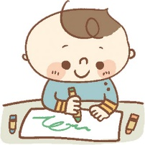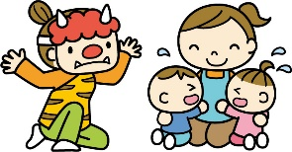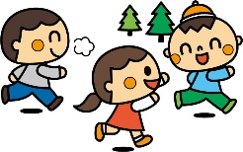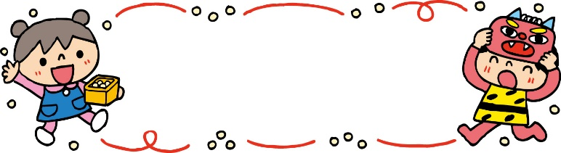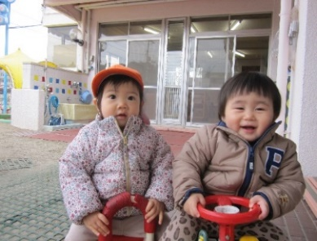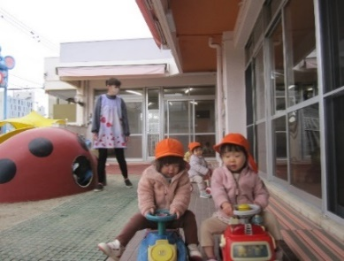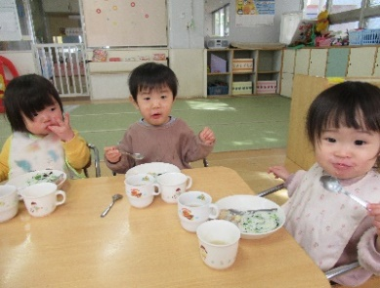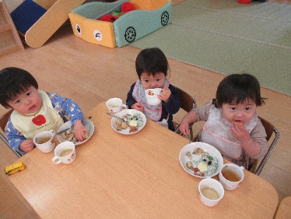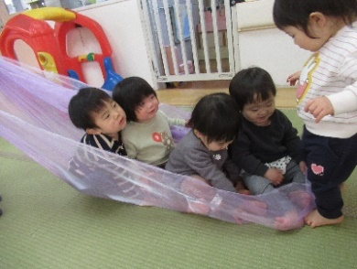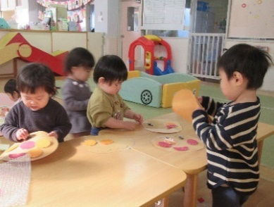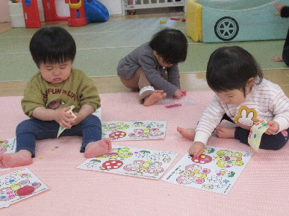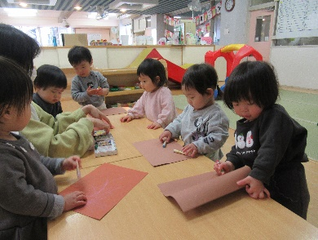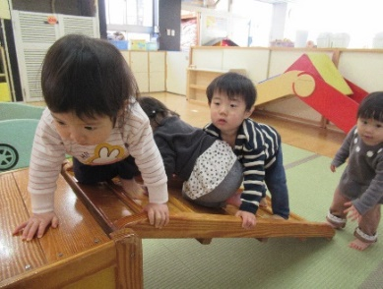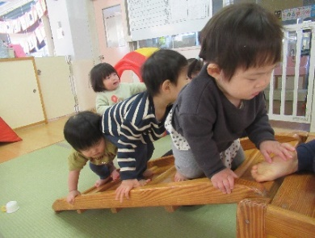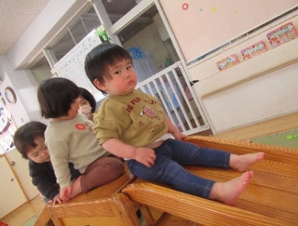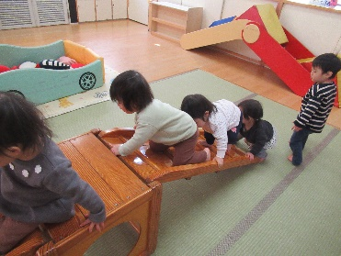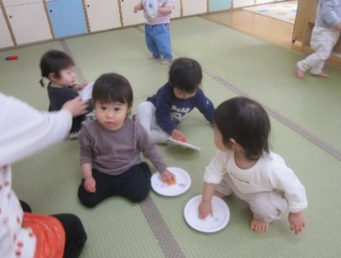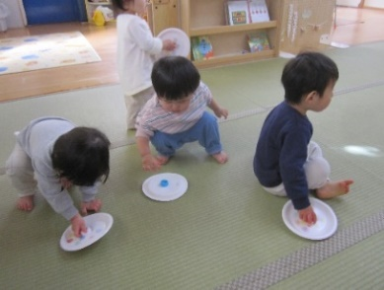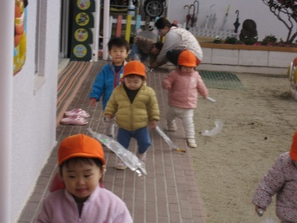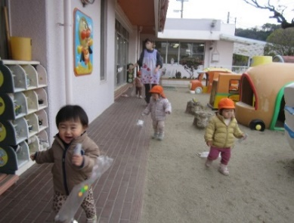

**こんなことができるようになったよ！**

子どもたちは体を動かして遊ぶことが大好きです。

室内や戸外で乗り物に乗って前進させたり、滑り台をすべったり、かけっこをしたりすることを喜んでいます。

　手先を使った遊びにも興味がでてきて、シールを貼ったりなぐり描きをしたりして楽しんでいます。

　最近は言葉も少しずつ増えてきました。絵本を読んだり、たくさん話しかけたりして発語を促しています。絵本の中の言葉や、保育者の話す言葉の真似を

しています☺

**2月クラスだより**

**２月の行事**

　　２日　節分

　２１日　身体測定

　２７日　お誕生会

　２８日　避難訓練

（不審者侵入）

「ブッブ～！」前にも後ろにも進めるよ☺

お誕生会ランチ🎵辰のお顔だったね！

クレヨンでなぐり描きをしたり、シール貼り、アンパンマンの福笑い、オーガンジーで魔法のじゅうたんをしました！

巧技台！よいしょっ、よいしょっ！！登ってすべったよ☺順番も守れたね☆

シールを貼ったこまをくるくる回しました♪

凧あげをしたよ！

月主題　「だいすき」

ねらい　・保育者や友だちとやりとりをしながら、模倣遊びを楽しむ。

・手や指を十分に使って遊ぶ。

内容　　・感染症に留意してもらいながら、寒い時期を元気に過ごす。

　　　　・スキンシップを十分にとってもらうことで安心し、機嫌よく過ごす。

　　　　・保育者に促されてトイレに行き、便器に座ろうとする。

　　　　・保育者や友だちと模倣遊びを楽しむ。

　　　　・なぐり描きやシール貼りなど、指先を使った遊びを楽しむ。

**今月の歌**

♪まめまき

♪うぐいす

♪春よこい

♪ちいさいいのちが

（幼児讃美歌）

**指導計画**

歴の上ではもうすぐ立春ですが、まだまだ寒い日が続いています。

子どもたちは寒さに負けず、戸外でお友だちや保育士とかけっこや砂遊びをして遊んでいます。

花組に進級して1か月がたちました。保育室や生活リズムにも慣れてきて、楽しそうな表情が見られています。

子どもたちの成長を感じながら、一日一日を大切にし、体調に気を付けながらみんなで楽しい思い出を作っていきたいと思います。

令和５年度　前川乳児保育園　はなぐみ

はなぐみ